Polednice – vlastní tvorba
Adam Skoumal
U tabule dítě stálo,
tam básničku odříkalo,
učitel říká: to je hrozné, co to bylo,
no to nevím, času mi na to moc nezbylo.

Tak takhle to nebude, Polednici zavolám,
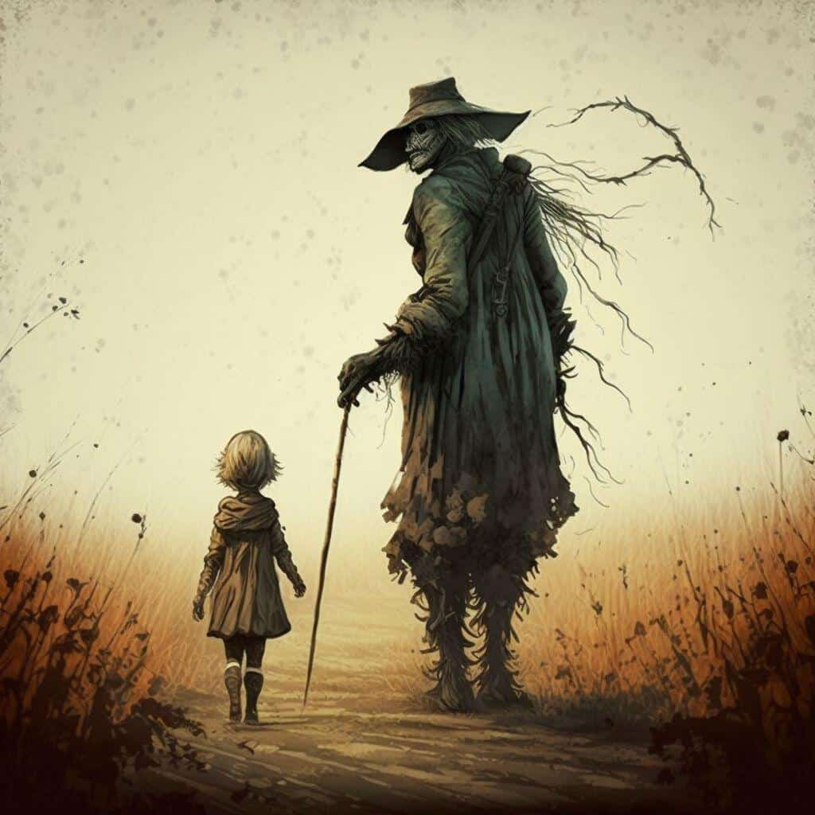
ne, to prosím ne nebo se tu rozplakám,
Polednice, pojď sem hned,
Poznáme tě na pohled.

Polednice se dokonce rozběhla,
tam školu před sebou uviděla,
do třídy dveře otevřela,
taky všem úsměv vzala.

Polednice my bojíme se tě,
nech nás, prosíme tě,
Polednice se rozbrečela
A po slzách spadla a umřela.

